
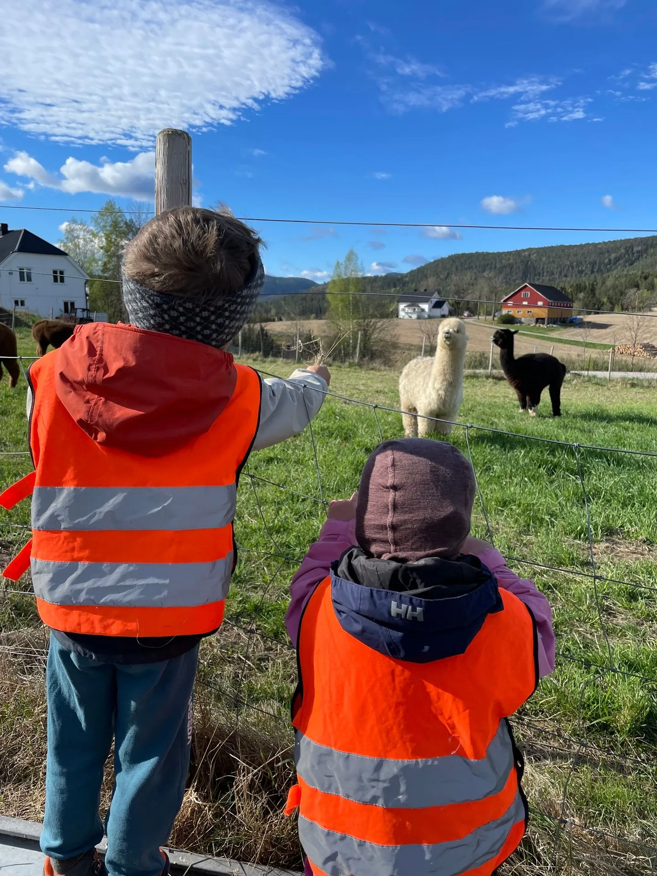
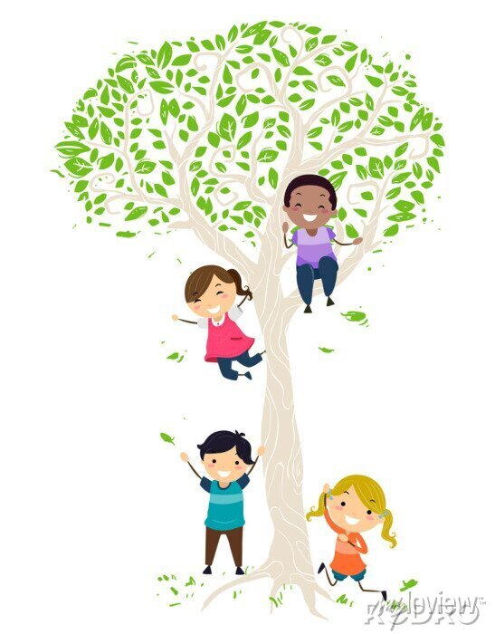

Årsplan & kalender
Svenseid barnehage
2025/2026

Svenseid barnehage
Norheimvegen 21
3825 Lunde
48 03 97 29

Innhold i Svenseid barnehages årsplan og kalender
Velkommen til barnehageåret 2025/2026 3
Barnehagen vår 4
Marihøna 4
Maurtua 4
Kontaktinformasjon Svenseid barnehage 5
Slik jobber vi i Svenseid barnehage 6
Mat i barnehagen 7
Barns medvirkning 7
Satsingsområder i barnehagen året 2025-2026 8
Språk – bruk av konkreter og symboler for et inkluderende språkmiljø 8
Et inkluderende felleskap 9
Vårt syn på barn 9
Alle barn blir sett og hørt ut ifra barnets behov 9
Vårt syn på danning 9
Vårt syn på læring 9
Vårt syn på danning 10
Vårt syn på omsorg 10
Vårt syn på lek 10
Rutiner ved oppstart 11
Ved overgang mellom avdelingene innad i barnehagen. 12
Nome kommunes strategiplan for en god overgang/skolestart! 13
Foreldresamarbeid. 14
Samarbeidsutvalg og foreldreråd. 15
Foreldrenes rettigheter og plikter 15
Foreldremøter barnehageåret 2025/2026 16
Barnehagens samarbeidspartnere. 16
Dokumentasjon i barnehagen 16
Verdt i vite 17
Planleggingsdager 2025/2026 19
Tradisjonskalender 2025/2026 19

Velkommen til barnehageåret 2025/2026

Enda et nytt og spennende barnehageår er i gang. Vi ønsker alle barn og foreldre velkommen.
Barnehagen skal utarbeide en årsplan. I tillegg skal det utarbeides planer for kortere og lengre tidsrom og for ulike barnegrupper etter behov. Årsplanen er et arbeidsredskap for barnehagepersonalet og dokumenterer barnehagens valg og begrunnelser.
Årsplanen skal fastsettes av barnehagens samarbeidsutvalg. Årsplanen skal vise hvordan barnehagen vil arbeide for å omsette rammeplanens formål og innhold og barnehageeierens lokale tilpasninger til pedagogisk praksis. Årsplanen skal blant annet vise hvordan barnehagen arbeider med omsorg, lek, danning og læring. Det skal også fremkomme hvordan barnehagen arbeider med tilvenning av nye barn, overganger i barnehagen og ivaretar samarbeid og sammenheng med skolen.
Alle som jobber i barnehagen er pålagt taushetsplikt og må skrive under på et taushetsløfte i forhold til informasjon vedrørende barn, de foresatte og personalet. Videre må alle som jobber i barnehagen legge fram politiattest ved tiltredelse. Barnehagen har mange samarbeidspartnere. Det er blant annet Pedagogisk psykologisk tjeneste (PPT), helsestasjon, barnevern, skole, universitet. Barnehagen har en lovpålagt opplysningsplikt til barnevernet som gjelder forhold de blir kjent med der barns helse og utvikling står i fare.
Foreldre vil alltid bli informert og involvert i saker som gjelder deres barn, unntak er der det er fare for barnet, med mistanke om vold eller overgrep.
Kom gjerne med tilbakemeldinger og spørsmål om årsplan, planer og lignende. I samarbeid med foreldrene, ønsker vi at barnehagen skal bidra til en utviklende og minnerik barndom for barna.
Ser frem til et godt samarbeid i året som kommer.
Med vennlig hilsen

Styrer Christine


Barnehagen vår
Vi er en liten 2 avdelingsbarnehage som holder til på Svenseid. Vi har 12 plasser på små barn og 24 plasser på store barn. Den 3. juni 2024 flyttet vi endelig inn i ny og rehablitert barnehage med gode lokaliteter for barn og voksne.
En verdifull barndom fylt med
anerkjennelse og trygghet

Marihøna
Marihøna har 8 barn i alderen 1 - 2,5 år. Turer og aktiviteter som lesing, sang og fysisk aktivitet er en stor del av vår hverdag. Lekegrupper og utelek knyttes gjerne opp til temaer

Maurtua
Maurtua har nå 17 barn i alderen 2,5 - 6 år. Vi har faste dager med formingsaktiviteter og tur. Maurtua jobber med lek og et inkluderende fellesskap, hovedverktøyet for dette er systematiske leike og språkgrupper
.

.

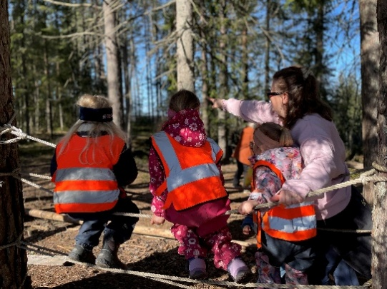

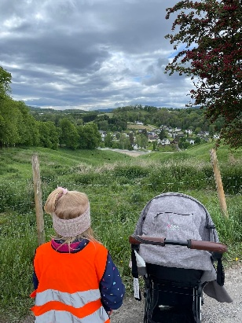
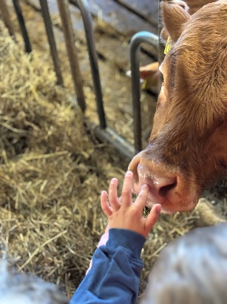

Maurtua og Marihøna jobber mye tverrfaglig og har et tett samarbeid både faglig og med aktivitet. Vi ønsker at Svenseid barnehage skal være en god barnehage for alle! Og vi har valgt å kalle barnehagen for den lille barnehagen med det store hjertet. Dette fordi vi er en liten barnehage men vi jobber systematisk for en hjertekultur hvor alle barn føler seg verdifulle og inkludert i felleskapet.
På Svenseid står «Vi felleskapet høyt». Vi ser mulighetene i hverdagen, der barna kan utvikle seg i et miljø som preges av trygghet og samhold. De voksne i barnehagen er engasjerte, bevisste forbilder for barna hvor samspillet kjennetegnes av positiv og anerkjennende kommunikasjon der hvert enkelt barn blir sett og hørt ut ifra barnets behov. Vi ønsker sammen med foreldrene og gi barna en verdifull barndom.

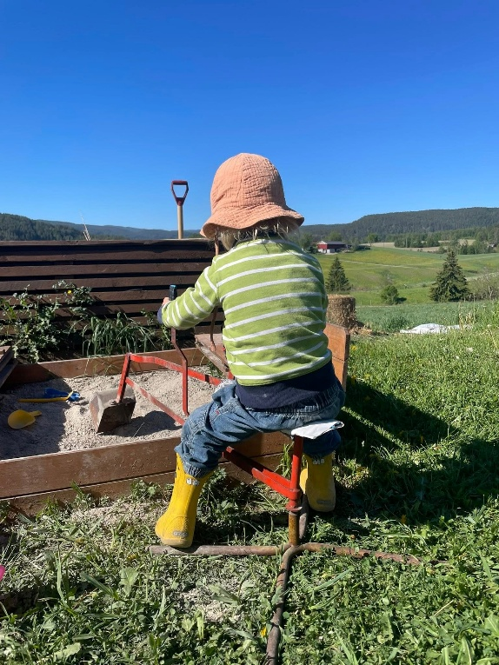

Kontaktinformasjon Svenseid barnehage

Styrer
Christine Grefsrud Apalnes
Mailadresse | Chap2704@nome.kommune.no
Telefonnummer | 93451044

Avdeling Maurtua
Telefon | 47612045 | Mailadresse
Avdelingsleder | Fanny Kristoffersen | Fakr0910@nome.kommune.no
Pedagogisk leder | Linda Marie Røise
Fagarbeider | Kinga Kubuas | Chfo0903@nome.kommune.no

Avdeling Marihøna
Telefon | 48073711 | Mailadresse
Avdelingsleder | Michelle Waal Halvorsen | Waalhalvorsen@hotmail.com
Fagarbeider | Christina Fossen
Fagarbeider | Sara Hansen | Saha2712@nome.kommune.no

Slik jobber vi i Svenseid barnehage

Levering fra kl. 06.45
Mål: At barnet og foreldrene skal føle seg velkommen, bli sett, og at vi legger et trygt grunnlag for resten av dagen.
Metode: En voksen går barnet imøte. Barnet får først oppmerksomhet ved at den voksne sier hei. Foreldrene får anledning til å gi beskjeder eller informasjon om barnet og ta ordentlig farvel. Barn som trenger det skal ha en venn eller en voksen hos seg når foreldrene går.

Rydding
Mål: Barna rydder før ny aktivitet.
Metode: Bruker ryddebjelle, en voksen eller et barn sier det er ”ryddetid”. Følges opp av en samling.

Måltid
Mål: Hyggelig og samlende stund, fellesskap, konfliktfri stund, bordskikk og et sosialt samspill rundt bordet.
Metode: Vi voksne må være gode rollemodeller, som er tilstede, ikke snakker over hodene til barna. Vi inkludere de i samtaler og skaper en koselig ramme rundt måltidet og inkludere barna i forberedelsene og avslutning av måltidet.

Garderobe
Mål: Bli noe selvstendig i å holde orden på plassen og hva slags klær en skal ha etter hvilket vær det er ute, klare mest mulig av påkledning selv.
Metode: Vi voksne bruke god tid, hjelpe til men oppfordre barna til å klare selv.

Hvilestund/ Soving
Mål: Barnehagen skal gi barna mulighet til søvn, ro, hvile og avslappning i løpet av dagen utifra barnets behov.
Metode: Leser/lytter til bok og eventyr, hører på rolig musikk og sover i vogn.

Henting- barnehagen stenger kl.16.30
Mål: Ordentlig avskjed med barnet, markere en hyggelig avslutning på dagen.
Metode: Personalet skal ta avskjed med alle og event. formidle hva som har skjedd i løpet av dagen.

Mat i barnehagen
Mål: Måltider og matlaging i barnehagen skal gi barna et grunnlag for å utvikle matglede og sunne helsevaner.(R-17)
Metode: Barna vil få to måltider pr dag. Frokost må foreldre/foresatte ta ansvar for selv eller sende med niste. Frokost er frem til 8.00.
Barnehagen tar ansvar for å sette sammen en god meny for barna, i tråd med anbefalinger fra Helsedirektoratet og Mattilsynet. Barnehagen etterstreber å være et godt eksempel på god folkehelse.
Barnehagens personale lager en god ramme rundt måltidene, og involverer barna i forberedelser og opprydningen slik at måltidene blir en del av barnehagens pedagogiske virksomhet.

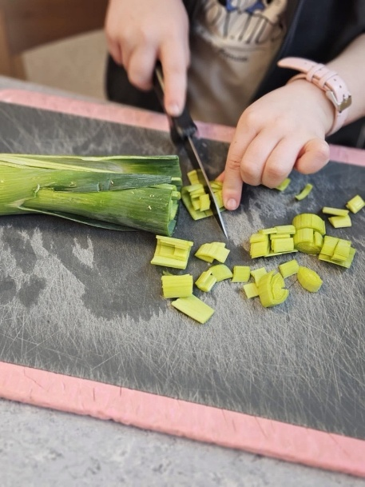

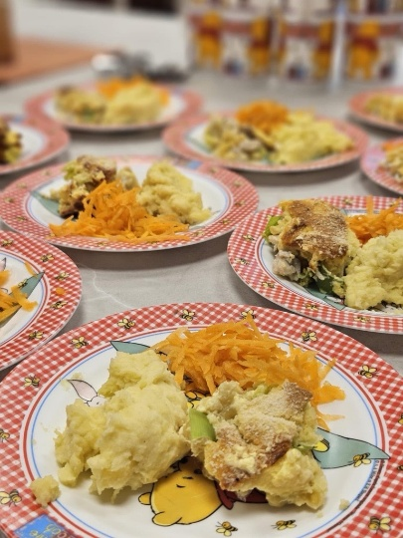

Barns medvirkning
Barna skal jevnlig få mulighet til aktiv deltakelse i planleggingen og vurderingen av barnehagens virksomhet. jf. barnehageloven § 1 og § 3, Grunnloven § 104 og FNs barnekonvensjon art. 12 nr. 1. Alle barn skal få erfare å få innflytelse på det som skjer i barnehagen.
(Rammeplanen-17))

Gjennom å stille barna spørsmål, leke og undre oss sammen med dem, medvirker de selv til å finne svar og løsninger, de utvikler kritisk tenking og etisk vurderingsevne. Vi skal bidra til at barna utvikler handlingskompetanse og en forståelse for at deres bidrag er en viktig del av fellesskapet.
Barnas synspunkter skal tillegges vekt i samsvar med dets alder og modenhet.
(§3 Barns rett til medvirkning, rammeplanen)

Satsingsområder i barnehagen året 2025-2026

Språk – bruk av konkreter og symboler for et inkluderende språkmiljø
Over en lengre periode skal barnehagene i nome jobbe sammen om et utviklingsarbeid som drives i sammarbeid med USN ( Universitetet i sør øst norge). Nome skal jobbe med språk i et inkluderende miljø og i svenseid har vi brukt konkreter og Symboler som vår måte å arbeide med dette på. Vi har valgt for barnehageåret 24/25 og ha eventyr som et overordnet tema i språkarbeidet. Vi jobber med like eventyr på begge avdelinger som et ledd i inkluderingsarbeidet. Eventyr er en sjanger som fenger mange aldersgrupper og det er lett å tilpasse etter barnas nivå. Eventyr gir mange språklige erfaringer som vi mener at er en god og engasjerende måte å jobbe med språk på.

Mål: Gjennom bruk av konkreter og symboler i
barnehagehverdagen skaper vi en inkluderende praksis for alle barn.
Hvordan jobber barnehagen med dette:
Gjennom aktive og engasjerte voksne som fordeler seg der barna er og kan språksette leiken
Gjennom bruk av konkreter i samlinger og språkgrupper
Gjennom tilgjengelighet og bruk av bøker og lydbøker på både norsk og andre språk.
Gjennom å synge, rime, dikte og tulle med språket slik at barna opplever rytme og rim.
Gjennom bruk av TRAS og Alle med – skjema (i samarbeid med foreldre) ved usikkerhet rundt barns språkutvikling.

Språket vil være grunnleggende og avgjørende i samspillet med andre.
Voksne skal være gode rollemodeller. De skal være nysgjerrige og engasjerte i samtaler og undre
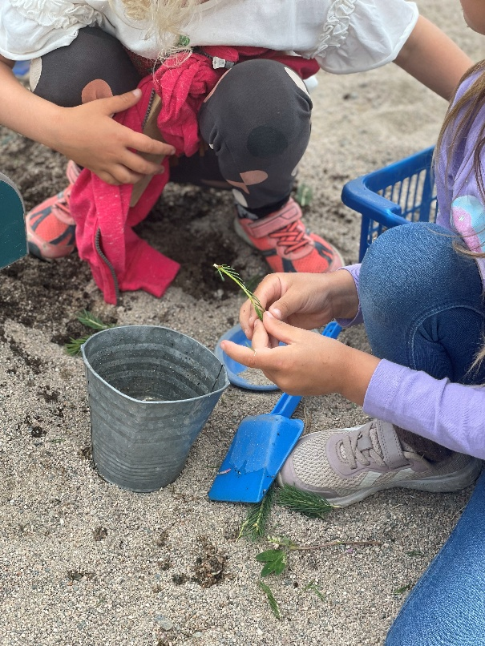
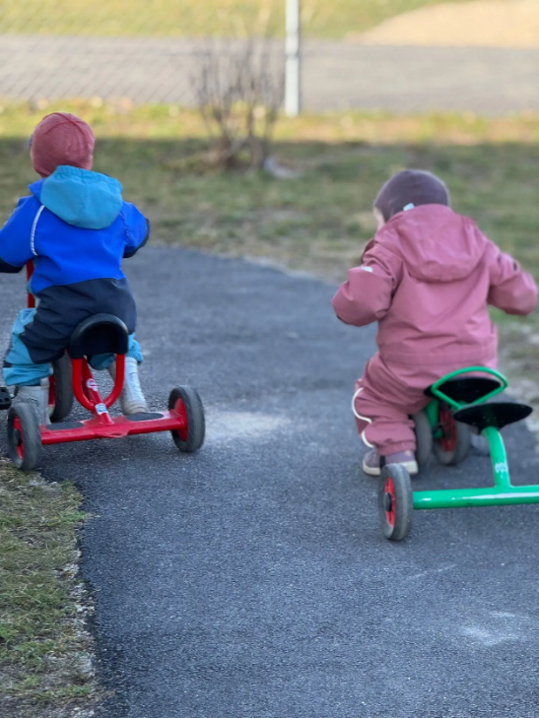
seg sammen med barna.

Et inkluderende felleskap

Hvordan jobber barnehagen med dette:
Personalet går på jobb hver dag med holdninger om at alle skal bli sett og hørt. Alle skal bli sett for den du er og at det er rom for at du er du. Vi tilpasser miljøet etter barnas behov.
Vi jobber med systematisk observasjon og kartlegging slik at alle barn føler seg inkludert og ivaretatt.
Ved bekymring undersøker og analyserer vi, deretter skriver vi en plan med tiltak. Vi har også et årshjul for « ET TRYGT OG GODT BARNEHAGEMILJØ» som er med på å kvalitetssikre jobben vi gjør for at barnehagemiljøet skl være trygt, godt og inkluderende.språkarbeidet vårt er et ledd i dette arbeidet. Når vi har fokus på et godt språkmuljø så har vi også med dette fokus på at alle skal føle seg inkludert ved hjelp av språket.

Vårt syn på barn
Vi ønsker å lage en god barnehage for alle, der barna opplever en verdifull barndom.
Vi gir barna trygghet og samhold.
De voksne er engasjerte og bevisste forbilder som møter barna med en positiv og anerkjennende kommunikasjon.

Alle barn blir sett og hørt ut ifra barnets behov
Vårt syn på danning | Vårt syn på læring
Danning er gjensidig samhandlingsprosesser med barn og voksne i lek  Danning er en livslang prosess som blant annet handler om å reflektere over egne handlinger og væremåte.  Hvordan jobber barnehagen med danning:  Vi tilrettelegger for meningsfulle opplevelser og støtte barnas identitetsutvikling og positive selvforståelse  Vi støtter barnas aktivitet, engasjement og deltakelse i fellesskapet ved å synliggjøre og verdsette ulike behov, meninger og perspektiver i fellesskapet  Vi fremhever mangfold og ulikhet som grunnlag for opplevelser, utforsking og læring. | Barn lærer i samspill med andre barn og voksne gjennom formelle og uformelle læringssituasjoner.  Hvordan jobber barnehagen med læring:  Vi sørger for et inkluderende fellesskap  Vi er oppmerksomme på barnas interesser og engasjement  Vi bygger og ser barnets initiativ, undring, nysgjerrighet, kreativitet, læringslyst og tiltro til egne evner  Vi skaper forståelse og mening sammen med dem ved og gi dem erfaringer, utfordringer og mestringsopplevelser.

Vårt syn på omsorg
Voksne som er tilstede, lyttende og har evne til å se hvert enkelt barn
Omsorg skal prege alle situasjoner i hverdagen.
Omsorg skaper trygghet og trygghet er en forutsetning for barns utvikling og læring.
Hvordan jobber barnehagen med omsorg:
Vi jobber kontinuerlig med å skape gode relasjoner
Vi jobber for at alle barn opplever trygghet, tilhørighet og trivsel i barnehagen
Vi skal møte alle barn med åpenhet, varme og interesse og vise omsorg for hvert enkelt barn

Vårt syn på danning
Danning er gjensidig samhandlingsprosesser med barn og voksne i lek
Danning er en livslang prosess som blant annet handler om å reflektere over egne handlinger og væremåte.
Hvordan jobber barnehagen med danning:
Vi tilrettelegger for meningsfulle opplevelser og støtte barnas identitetsutvikling og positive selvforståelse
Vi støtter barnas aktivitet, engasjement og deltakelse i fellesskapet ved å synliggjøre og verdsette ulike behov, meninger og perspektiver i fellesskapet
Vi fremhever mangfold og ulikhet som grunnlag for opplevelser, utforsking og læring.


R

Vårt syn på lek
Leken skal være lystbetont og gi glede, og den blir til ved at barnet tar i bruk sine erfaringer og ferdigheter.
Leken er en arena for utprøving av roller og bearbeidelse av følelser og opplevelser.
Gjennom lek lærer barnet seg selv å kjenne.
Å få være sammen med andre i et lekende felleskap er en del av ”den gode barndom”.

Hvordan jobber barnehagen med lek:
Vi skal legge til rette for et fysisk godt lekemiljø i form av rom, tid og lekemateriell
Vi skal fremme et inkluderende miljø der alle barna kan delta i lek
Vi skal støtte, delta i og berike leken på barnas premisser
Vi skal veilede barna hvis leken medfører uheldige samspillsmønstre
Vi skal være bevisst på og vurdere egen rolle og deltakelse i barnas lek
Vi skal ta initiativ til lek og aktivt bidra til at alle kommer inn i leken

Rutiner ved oppstart

Vi ønsker å trygge foreldrene/foresatte og barn før barnehagestart så godt vi kan. Når vi vet hvem som skal begynne i vår barnehage sender vi ut et velkomstbrev der vi inviterer til et besøk i barnehagen. Da kan foreldre/foresatt, barnet og personal bli litt bedre kjent og vi informerer om våre tanker om den første tiden i barnehagen.

For at barn skal ha mulighet til å etablere trygge og nære relasjoner i barnehagen må personalet og foreldre legge til rette for tid og ro i tilvenningsfasen. Tilvenningsperioden for barnet slutter ikke den dagen barnet er en hel dag i barnehagen alene uten foreldre, men når barnet har falt til ro og føler seg trygg, også når foreldrene ikke er tilstede.
Første tilvenningsuke kan se slik ut. Enhver tilvenning tilpasses hvert enkelt barn og deres behov. Vi ønsker også å vite når barnet hentes og levers de to neste ukene for å kunne møte barnets behov for relasjoner.

1 tilvenninsgdag | 2 tilvenningsdag | 3 tilvenningsdag | 4 tilvenningsdag | 5 tilvenningsdag
Foreldre er med og dere utforsker barnehagen sammen | Foreldre er med og dere utforsker barnehagen sammen | Foreldre er med og legger barnet i barnehagen. Vi tar en oppstartsamtale når barnet sover | Barnet blir levert i barnehagen og hentes etter soving | Barnet blir levert i barnehagen og hentet etter soving

Hjelp barnehagen å bli kjent med barnet ditt! Fortell barnehagen om hva barnet ditt liker, hvordan livet har sett ut til nå, og hvilke interesser, vaner, rutiner og behov det har.
Vi ønsker at foreldre er med på alle rutiner med barnet. På denne måten blir både barnet og du som foreldre tryggere. Du må også være trygg på at barnehagen er en trygg plass å være for at barnet skal føle seg trygg.
Å ha noen kjente ting i barnehagen gjør ofte oppstarten tryggere for barnet. Derfor kan det være godt for barna om dere tar med dere noe kjent; for eksempel bilder av familien, et kosedyr eller lignende.
Det kan være vanskelig å gå fra barnet på morgenen. Lag en plan for avskjeden sammen med personalet og følg denne. Det er til det beste for barnet ditt.
Sørg for at barnet har tilstrekkelig klær og utstyr med til barnehagen. Spørr barnehagen hvis du er usikker. Det vil bli utdelt utstyrsliste ved oppstart, sammen med en velkomspose.

Ved overgang mellom avdelingene innad i barnehagen.

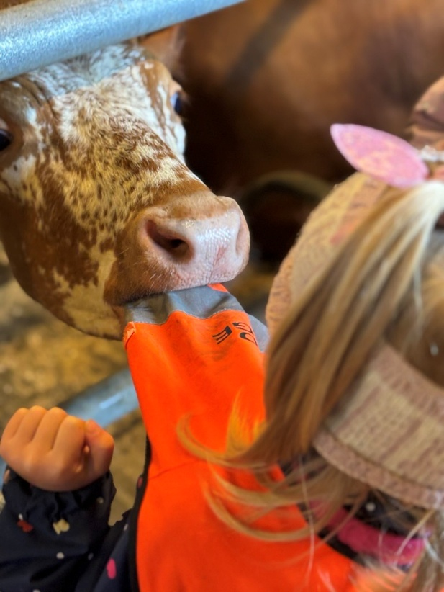
Vi har gode rutiner på overgangen fra Marihøna til Maurtua. Vi prøver å gjøre overgangen så trygg som mulig. Avdelingene samarbeider mye fra før gjennom dagen, særlig morgen, ettermiddag og i utetiden. Barna blir godt kjent med hele personalet på huset og de andre barna. Om barnet begynner på ny avdeling enten rett over nyttår eller til høsten, begynner vi tidlig med å være jevnlig på besøk på Maurtua, f.eks turer i skogen, delta på måltider og samlinger/aktiviteter. Vi skal også kort tid etter overgangen ha en oppstartsamtale med foreldre/foresatte for å etablere en kontakt med barnehagelæreren som har ansvaret for deres barn. Vi skal informere foreldre i god tid før de skifter avdeling, og hvilken dag det vil skje. Pedagogene kan også ha en samtale internt i barnehagen før overgangen for å vidreføre informasjon.
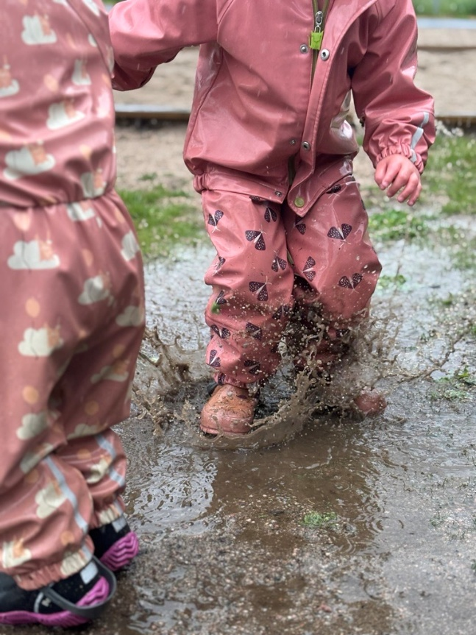

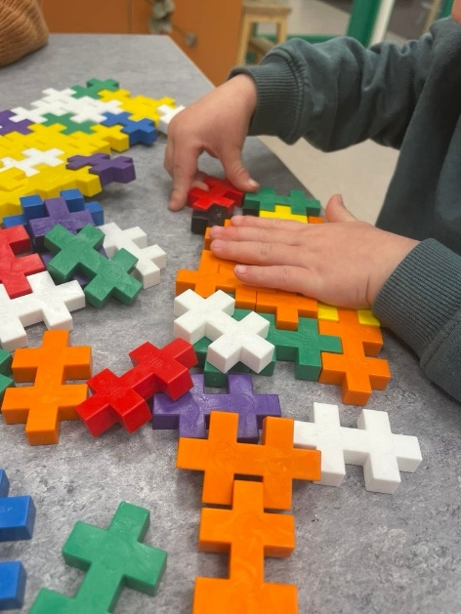

Nome kommunes strategiplan for en god overgang/skolestart!

Blir delt ut til de aktuelle foreldrene så fort det har vært møte mellom barnehage og skolen om disse datoene.
Januar: Møte mellom aktuelle datoer for besøk og foreldremøte.

Februar: Foreldremøte

Mars: Innskrivning og besøksdag

April: Besøksdag

Mai/juni: Foreldremøte med høstens 1.trinn

Juni: Besøksdager og besøk på SFO for de som skal gå der til høsten

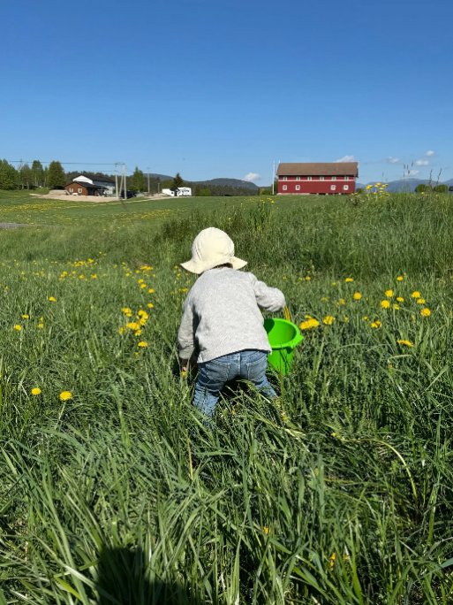
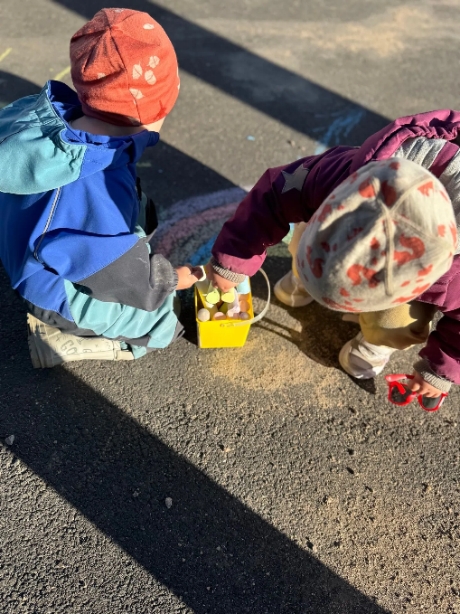
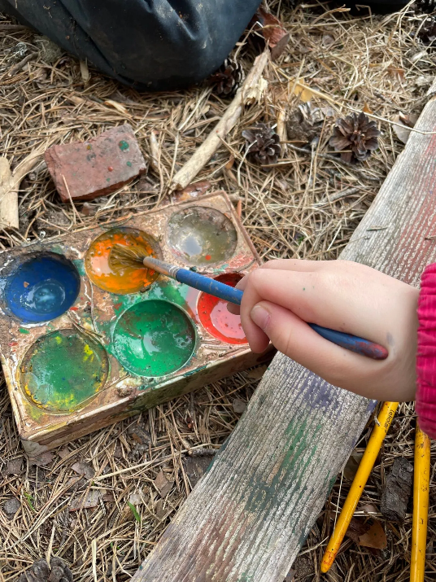

Foreldresamarbeid.
I rammeplanen står det at samarbeid mellom personalet og foreldrene er en selvfølgelig del av barnehagens arbeid. Det er en forutsetning for kontinuitet mellom hjem og barnehage, og for at barnehagen skal kunne bygge sin virksomhet ut fra barnas individuelle erfaringer og livsvilkår.

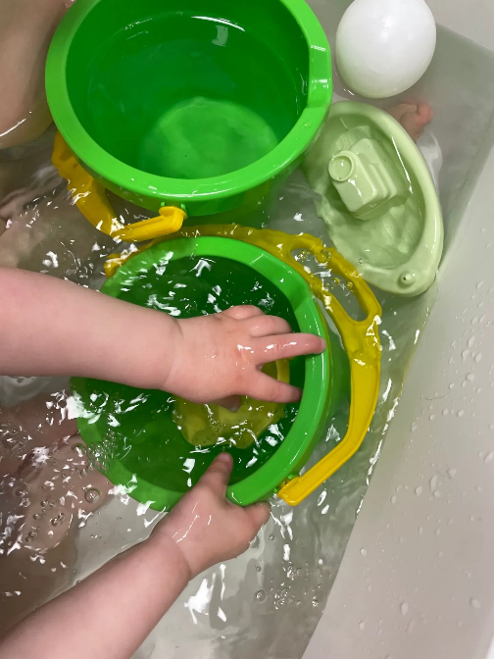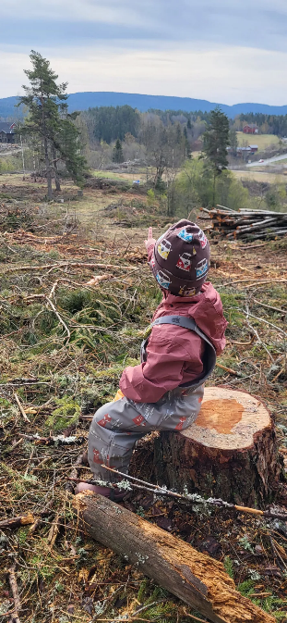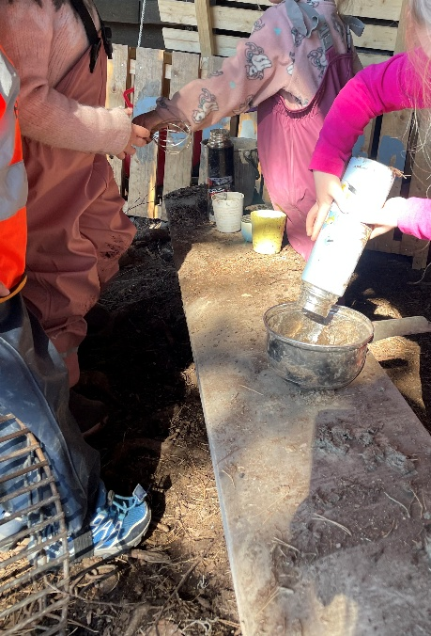

Mål for foreldresamarbeidet:
- Barnehagen skal opptre på en slik måte at foreldrene får god informasjon om barnet og barnehagens daglige drift.
- Det bør være åpenhet og tillit mellom barnehagen og foresatte, slik at vi kan fremme trygghet og trivsel for barna, - og barnehagetilbudet blir best mulig.
Hva gjør vi for å fremme disse målene?
Foreldremøter
Tilbud om foreldresamtale høst og vår.
Samtaler i hente og bringe situasjon.
Sosiale treff i løpet av året som høstfest, sommerfest, dugnader o.l.
Møter med samarbeidsutvalget.
God informasjon gjennom planer, - og aktiv bruk av oppslagstavla
Foreldreundersøkelser

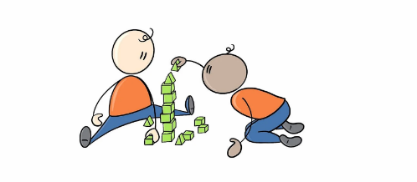

Samarbeidsutvalg og foreldreråd.

”For å sikre samarbeid med barnas hjem skal hver barnehage ha et foreldreråd og et samarbeidsutvalg. Samarbeidsutvalget skal bestå av foreldre/foresatte og ansatte i barnehagen, slik at hver gruppe er likt representer.” § 4 i Lov om barnehager
Foreldrerådet
Foreldrerådet består av alle foreldre. Hvis dette rådet skal ha møte, skal lederen i samarbeidsutvalget innkalle og lede dette. Det er foreldreråd i etterkant av foreldremøter.
Samarbeidsutvalget
Dette rådet består av to foreldrerepresentanter og to fra personalgruppa. Hver representant skal ha en vara
Styrer i barnehage er med som sekretær, men har ikke stemmerett.
Sekretæren innkaller til møter og skriver referat.
Samarbeidsutvalget skal være et rådgivende, kontaktskapende og samordnende organ. Samarbeidsutvalget skal bli forelagt og ha rett til å uttale seg om saker som er av viktighet for barnehagens innhold, virksomhet.
Slike saker er blant annet:
Årsplan, forslag til budsjett, driftsendringer, utnyttelse av inne og uteområdet, høringsuttalelser fra stat og kommune, vedtektsendringer, informasjon om kommunens virksomhet som angår barnehagen.
I tillegg til denne listen kan alle representanter i S.U ta opp saker de mener er viktigst for barnehagens virksomhet. Saker som angår enkeltpersoner (barn eller personalet) kan ikke tas opp her.
Representanter blir valgt på foreldremøte og kommer med i årsplan.

Foreldrenes rettigheter og plikter
Å lese oppslag og holde seg orientert om planer og skriv.
Å møte på foreldresamtaler
Vi ønsker at dere møter på foreldremøter, foreldrerådsmøter og andre arrangementer.
Å melde ifra om det oppstår smittsomme sykdommer.
Å respektere barnehagens åpningstider og personalets arbeidstid, de skal kunne låse døra kl.1630.
Å melde ifra om ditt barn er syk eller har fri. Da kan personalet planlegge dagen.

Foreldremøter barnehageåret 2025/2026

Dato | Klokkeslett | Tema
26.08.2025 | 17.00-19.00 | Et godt barnehagemiljø  Valg av SU  Dialogkafe  PPT og barnevern
21.04.2025 | 16.30.18.30 | Foreldreundersøkelse  Dialogkafe  Helsestasjon og Logoped
Su møter
30.09.2025 | 19.000-21.00 | Fastsette arbeidet gjennom året  Økonomisk innsikt  Foreldresaker
29.04.2026 | 19.000-21.00 | Opptak  Foreldresaker
16.06.2026 | 19.000-21.00 | Godkjenne årsplan  Innspill på bemanning for neste barnehageår  Foreldresaker

Barnehagens samarbeidspartnere.
- Nome skole- og barnehagekontor, vår administrasjon
- Teknisk etat - bygning, leikeplass, vedlikehold
- Kulturetaten - teater,film, konsert etc
- Kirken - samarbeid i forbindelse med høytider
- Sosialtjenesten /barnevern - samarbeid om bl.a oppfølging av enkelt barn eller barnegruppe
- PP-tjenesten - vi kan få råd/støtte på enkelte barn eller barnegruppe
- Kommunefysioterapaut - tilrettelegging av fysisk miljø, hjelp til enkelt barn
- Helsesykepleier - gi råd i forbindelse med sykdom, smitte og barns utvikling
- Skoemyra og Sluseparken barnehage
- Lunde barneskole (5-åringene skal dra regelmessig på besøk til 1-klasse og 4klasse for å bli kjent før skolestart, dette skjer etter nyttår)

Dokumentasjon i barnehagen
Dokumentasjon av personalets arbeid synliggjør hvordan personalet arbeider for å oppfylle kravene i barnehageloven og rammeplanen. Dokumentasjon av det pedagogiske arbeidet skal inngå i barnehagens arbeid med å planlegge, vurdere og utvikle den pedagogiske virksomheten. Vurderinger om barnegruppens og enkeltbarns trivsel og allsidige utvikling skal dokumenteres når det er nødvendig for å gi barnegruppen og enkeltbarn et tilrettelagt tilbud.
Foreldre har rett til å se og få utlevert dokumentasjon om egne barn, og til å få slettet eller korrigert opplysninger som er feilaktige eller misvisende.
Alt arbeid skal vurderes og evalueres gjennom hele året

Verdt i vite

Åpningstid
Kl 0645 – 1630. Vi har kjernetid fra 0900-1400. Vi anbefaler at barnet blir levert før kl 0900 og hentes etter kl 1400 da de fleste planlagte aktiviteter i barnehagen foregår i denne tiden. Kommer barna seinere vil vi gjerne ha beskjed om dette. Ønsker også beskjed de dagene barnet ikke kommer i barnehagen grunnet fridag eller sykdom.
Planleggingsdager:
Vi har fem planleggingsdager i året. På disse dagene er barnehagen stengt.
Ferie:
Alle barn skal ha 4 uker ferie før nytt barnehage år i august, og 3 av disse bør være sammenhengende om sommeren. Barnehagen er stengt julaften, nyttårsaften og mandag tirsdag og onsdag før skjærtorsdag. Barnehagen er også stengt i uke 28, 29, 30 og 31.
Måltider:
Hvis barna skal ha frokost må de ha med niste. De to andre måltidene får de i barnehagen.
Bursdagsfeiringer:
Vi lager krone og har en bursdagssamling. Vi er opptatt av at barnet skal være i fokus denne dagen og skal føle seg spesiell.
Vogner og utstyr (tepper, seler, voksiposer, dyner etc):
Barna sover ute i egne vogner i barnehagen. Når det er for kaldt sover de i vognene inne. Foreldre kan velge å ta med vogner att og fram daglig, eller la de stå igjen i barnehagen. Hvis vognene står igjen i barnehagen, er dette på eget ansvar.
Merking av klær:
Alle klær må være merket og da særlig luer, votter og slike ting som mange har samme av.



Klær
Husk å sjekk at barna til enhver tid har skift i hylla.
Varmt tøy bør brukes som innerste lag av tøy om vinteren. Vinterdresser bør være vindtette og vannavstøtende. Lue bør sitte godt inntil hode og over ører. Anbefaler hals istedenfor skjerf. Votter bør også være vindtette og i vanntette. Vintersko bør være vanntette, sitte godt på beinet, bør være såle til å ta ut for tørk. Regntøy skal ha strikk rundt og under foten
De har større kvalitet på utetiden hvis de slipper å fryse, eller blir for varme.
Forsikring:
Alle barn i Nome kommunes barnehager er forsikret gjennom KLP (Kommunal Landpensjonskasse).
Medisinering:
Barnehagen kan ta på seg medisinering av kronisk syke barn. Det skal opprettes skriftlig avtale med lege og foreldre. Personalet skal ha grundig opplæring i hvordan medisinen gis, og det skal følge med detaljert bruksanvisning på dette. Barnehagen kan også ta på seg medisinering av reseptfrie medisiner, men det skal da skrives en avtale mellom foreldre og barnehagen.
Sykdom:
Når barnet er sykt skal det være hjemme fra barnehagen. Dette gjelder også selv om det ikke har feber men allmenntilstanden er dårlig. Husk at det er vanskelig å få slappe av i en barnehage. Barnet bør få en feberfri dag hjemme før det kommer tilbake til barnehagen. Er barnet så sykt at det ikke kan være ute bør det være hjemme. En huske regel er at hvis barnet ditt viker fra normal adferd er ikke barnet klar for barnehagen. Minner også om 48 timers regel ved diare og oppkast. Vi er en liten enhet og blir veldig sårbare ved utbrudd av slike sykdommer.
Branninstrukser og brannøvelser:
Barnehagen har egen branninstruks som personalet skal kunne. Vi skal ha flere øvelser i året.
Kjøp av ekstra dager:
Nome Kommunes barnehager har utarbeidet retningslinjer for kjøp og salg av ekstradager. Styrer har den endelige avgjørelsesmyndighet i disse sakene.
Oppsigelse av plass
Alle barn i Nome kommune disponerer plassen frem til skolestart. Dersom man likevel ønsker å si opp denne plassen er oppsigelsestiden 1. mnd. regnet fra den 1, eller 15. i hver måned. Oppsigelse må skje elektronisk. Finner dette på Nome kommune sin hjemmeside. Barnehagen kan være behjelpelig med dette.

Planleggingsdager 2025/2026
13,14,15 August
2 Januar
19 Juni
Husk at barnehagen har feriestengt i uke 28,29,30 & 31

Tradisjonskalender 2025/2026
Dato | Tema
18-24 September, uke 38 | Brannvernuka
01 oktober | Høstfest med foreldre
11 november | Polens nasjonaldag
13 Desember | Lucia
20. Desember | Nissefest
Uke 49 | Julevandring i kirken
Uke 6 | Kroppen min eier jeg
6 februar | Samefolketsdag
februar/mars | Karneval
Mars/april | Påskevandring i kirken
Mars | Markering av Id/Ramadan
8 Desember | Syria nasjonaldag
Fredag før påske | Påskelunch
Dato kommer | 4 årsuka
23 april | Englands nasjonaldag
16 mai | 17 mai markering
6 juni | Sveriges nasjonaldag
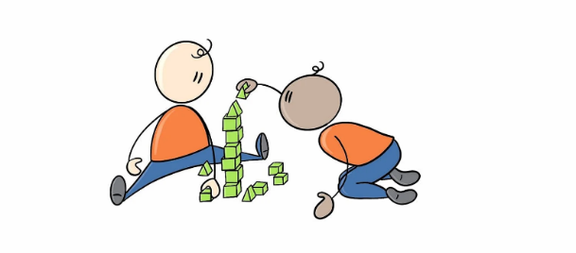
Velkommen til oss!

